СПРАВКА |  |  |  | 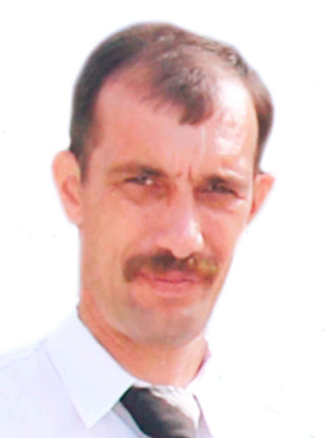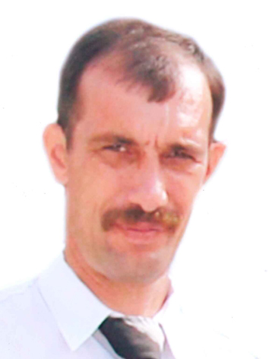
Оленников Андрей Васильевич
Глава администрации сельского поселения Михайловский сельсовет МР Бакалинский район РБ
Дата рождения: |  | 14.10.1970
Место рождения: |  | д.Михайловка Бакалинского района  Республики Башкортостан
Образование: |  | Высшее профессиональное,  Восточная экономико-юридическая гуманитарная академия
Национальность |  | русский
Ученая степень (звание) |  | не имеет
Является ли депутатом выборных органов власти: |  | Депутат Совета сельского поселения Михайловский сельсоветмуниципального района Бакалинский район Республики Башкортостан
Партийная принадлежность: |  | Член партии «Единая Россия»
Государственные награды: |  | не имеет
Семейное положение: |  | женат
ТРУДОВАЯ ДЕЯТЕЛЬНОСТЬ
01.09.1987-21.06.1988 | Учеба СПТУ-49 г.Туймазы
04.07.1988-12.05.1989 | электросварщик завод Химмаш г.Туймазы
18.05.1989-26.05.1991 | Служба в СА
01.09.1991 | Учеба с СПТУ-78
12.02.1992-01.04.1993 | художественный руководитель Михайловский СДК
02.04.1993-31.07.2001 | водитель колхоз «Заря»
01.08.2001-18.09.2002 | учетчик-бригадир подсобное хозяйство Бакалинское ХПП
18.09.2002 | преподаватель –организатор ОБЖ Михайловская средняя общеобразовательная школа
01.08.2007-01.08.2017 | директор Михайловская средняя общеобразовательная школа
02.08.2017 г по настоящее время | Администрация сельского поселения Михайловский сельсовет, глава администрации сельского поселения Михайловский сельсовет МР Бакалинский район РБ

